

**JUZGADO SEGUNDO ADMINISTRATIVO ORAL DEL CIRCUITO DE SINCELEJO**

**SECRETARIA**

**TRASLADO DE EXCEPCIONES**

**De conformidad con el art. 175 Parágrafo 2 del CPACA, en concordancia con el Art. 110 del Código General del Proceso se procede a dar traslado de las excepciones propuestas por la parte demandada.**

|  |  |  |  |  |  |  |  |
| --- | --- | --- | --- | --- | --- | --- | --- |
| **N°** | **RADICADO** | **MEDIO DE CONTROL** | **DEMANDANTE** | **DEMANDADO** | **APODERADO DEL DEMANDANTE** | **COMIENZA TÉRMINO** | **FINALIZA TÉRMINO** |
| **1** | 2013-00198-0000 | EJECUTIVO | ROSIRIS ALVAREZ VARGAS | HOSPITAL NUESTRA SEÑORA DEL SOCORRO DE SINCE | JOSE LUIS BALDOVINO NUÑEZ | 19-06-19 | 21-06-19 |
| **2** | 2012-00071-00 | EJECUTIVO | GUILLERMO RAFAEL VITAL ZUÑIGA | NACION – RAMA JUDICIAL – FISCALIA GENERAL DE LA NACION – DIRECCION SECCIONAL DE ADMON JUDICIAL | GUSTAVO TAPIA CHAMORRO | 19-06-19 | 21-06-19 |
| **3** | 2019-0001-00 | EJECUTIVO | CARLOS GOMEZ FLOREZ | NACION – RAMA JUDICIAL – FISCALIA GENERAL DE LA NACION | EVER LUIS MARTINEZ RAMIREZ | 19-06-19 | 21-06-19 |

**Se fija en cartelera del Juzgado y en la página de la rama judicial del Juzgado, hoy 19 de Junio dos mil diecinueve (2019).**

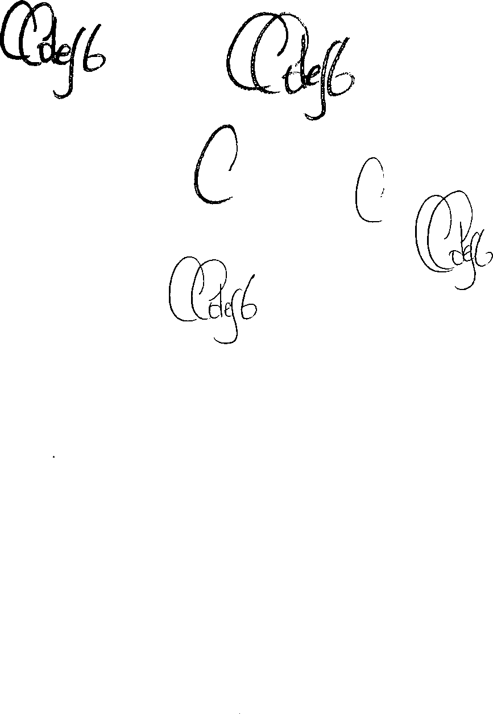

**CESAR COLEY GALVAN -** SECRETARIO